Nota de Prensa N°281 -2013

IMPORTACIONES AUMENTARON 3,8% ENTRE ENERO Y OCTUBRE

En octubre, el valor total de las importaciones CIF ascendió a US$ 3 893 millones, monto que representó un crecimiento de 1,0% con relación a similar mes del año pasado. Con este resultado el acumulado enero-octubre del 2013 alcanza los US$ 36 566 millones, importe superior en 3,8% respecto de similar período del año anterior.

Bienes de consumo

Las importaciones de bienes de consumo ascendieron a US$ 882 millones en octubre, monto que representó un crecimiento de 6,0% respecto de similar mes del año pasado.

Al interior de este rubro, las importaciones de bienes de consumo no duradero ascendieron a US$ 442 millones en octubre, registrando un crecimiento de 8,2% respecto de octubre del año pasado. En este mes crecieron las importaciones de bebidas (25,9%), vestuarios y otras confecciones (22,8%), productos farmacéuticos y de tocador (13,4%) y otros bienes no duraderos (8,3%), pero disminuyeron las de tabaco (-11,0%) y alimentos (-3,0%).

Por su parte, las importaciones de bienes de consumo duradero ascendieron a US$ 441 millones, monto que representó un incremento de 3,9% respecto de octubre del 2012. A nivel desagregado, crecieron las importaciones de muebles para el hogar (21,4%), objetos de adorno, instrumentos musicales y otros (16,2%) y máquinas y aparatos de uso doméstico (4,4%), pero disminuyeron las importaciones de utensilios domésticos (-3,9%) y vehículos de transporte particular (-2,5%).

Materias primas y productos intermedios

El valor importado del rubro materias primas y productos intermedios ascendió a US$ 1 785 millones en octubre, monto que representó una contracción de 2,3% respecto de similar mes del año anterior.

Las importaciones de combustibles, lubricantes y productos conexos sumaron US$ 633 millones, registrando un crecimiento de 11,2% respecto de octubre del 2012. Según componentes, crecieron las importaciones de combustibles (11,7%) y lubricantes (1,5%).

En el caso de las importaciones de materias primas y productos intermedios para la agricultura, éstas ascendieron a US$ 135 millones, monto que representó una contracción de 14,7% respecto de octubre del año pasado. A nivel desagregado, las importaciones de otras materias primas para la agricultura (-21,3%) y alimentos para animales (-7,0%) registraron resultados negativos.

Por su parte, las importaciones de materias primas y productos intermedios orientadas a la industria ascendieron a US$ 1 017 millones, monto que representó una contracción de 7,4% respecto de octubre del 2012. Según componentes, disminuyeron las importaciones de productos alimenticios (-38,6%), productos mineros (-8,6%) y productos agropecuarios no alimenticios (-4,5%), pero crecieron las de productos químicos-farmacéuticos (9,7%).

Bienes de capital y materiales de construcción

Las importaciones de bienes de capital y materiales de construcción ascendieron a US$ 1 223 millones, monto que representó un crecimiento de 2,5% respecto de octubre del año 2012.

La importación de materiales de construcción disminuyó 1,5%, impulsada por las menores compras del exterior de perfiles de hierro o acero en “H”; las demás construcciones y sus partes de fundición de hierro o acero; y cementos sin pulverizar, entre otros.

En octubre las importaciones de bienes de capital para la agricultura crecieron 15,1%. Este resultado fue impulsado por las mayores importaciones de material de transporte y tracción (36,4%) y máquinas y herramientas (1,7%).

Por su parte, las importaciones de bienes de capital para la industria crecieron 0,3% en octubre del 2013. Por un lado, crecieron las importaciones de otro equipo fijo (16,9%), partes y accesorios de maquinaria industrial (9,4%) y máquinas y aparatos de oficina, servicios y científicos (5,3%); en cambio, se redujeron las importaciones de herramientas (-9,7%) y maquinaria industrial (-9,0%).

Las importaciones de equipos de transporte crecieron 8,9% en octubre, al incrementarse las importaciones de equipo rodante de transporte (22,6%). Por su parte, los equipos fijos de transporte (-62,2%) y partes y accesorios de equipos de transporte (-6,7%), presentaron menores valores importados.

Origen de importaciones

En el acumulado enero-octubre de 2013, Estados Unidos se mantuvo como el principal proveedor de bienes al registrar una participación del 20% sobre el total importado; le siguen China (19%), Brasil (6%), Ecuador (5%) y México (4%), entre los más importantes países proveedores.

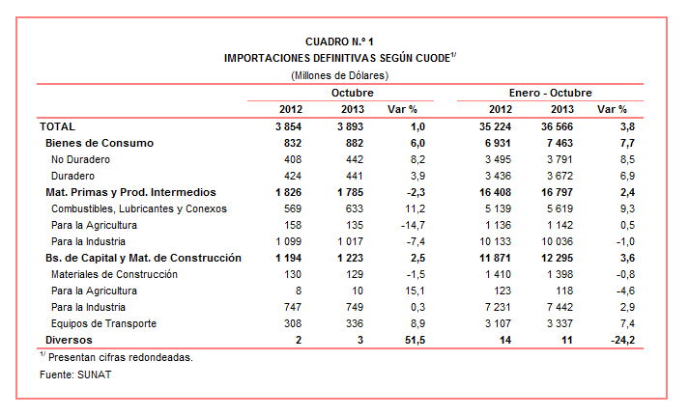

Gerencia de Comunicaciones e Imagen Institucional
Lima, martes 19 de noviembre del 2013

